UposliMe

Korisničko uputstvo

Verzija 1.0

Istorija revizija

|  |  |  |  |
| --- | --- | --- | --- |
| **Datum** | **Verzija** | **Opis** | **Autori** |
| 12.06.2023. | 1.0 | finalna verzija | Luka Đorđević  Stefan Atanasković  Pavle Kuzmanović |

Sadržaj

1. Uvod 4

2. Početna stranica portala 4

3. Prijavljivanje korisnika na portal 4

3.1 Registarcija novog korisnika 5

3.2 Registracija zadrugara 7

3.3 Registracija zadruge 8

3.4 Registracija poslodavca 9

3.5 Prijavljivanje registrovanog korisnika na sistem 9

3.6 Dodavanje novog oglasa za posao 9

3.7 Menjanje podataka o sebi 10

4. Brisanje profila korisnika 11

5. Prijava smetnje 12

6. Upravljanje korisnicima 13

7. Ostavljanje ocena i komentara 13

8. Filtriranje 14

9. Pretraživanje 14

10. Sortiranje 15

11. Izmena oglasa (poslodavac) 15

12. Izmena oglasa (zadruga) 16

13. Prijvaljivanje i odustajanje od prijave na oglas 17

14. Odabir radnika 18

15. Promena lozinke 20

16. Prihvatanje/odbijanje oglasa 21

17. Kreiranje ugovora 21

18. Notifikacije 23

19. Pregled stranice sa ugovorima 24

20. Pregled stranice sa ocenama 26

21. Pregled oglasa 27

Korisničko uputstvo za UposliMe

# Uvod

Primarni cilj UposliMe portala je da olakša i ubrza proces pronalaska privremenih poslova, kako zadrugarima, koji putem portala mogu da pronađu sve informacije o poslovima koji im odgovaraju, tako i poslodavcima, koji čine svoje oglase za posao vidljivim za zadrugare i dobijaju informacije o registrovanim zadrugarima koji su konkurisali za posao. Pored toga, svoje utiske mogu ostaviti i poslodavci i zadrugari preko ocene dok se ugovori i ostatak administratorskog dela obavlja preko zadruge.

# Početna stranica portala

Početna stranica portala izgleda kao na sledećoj slici:

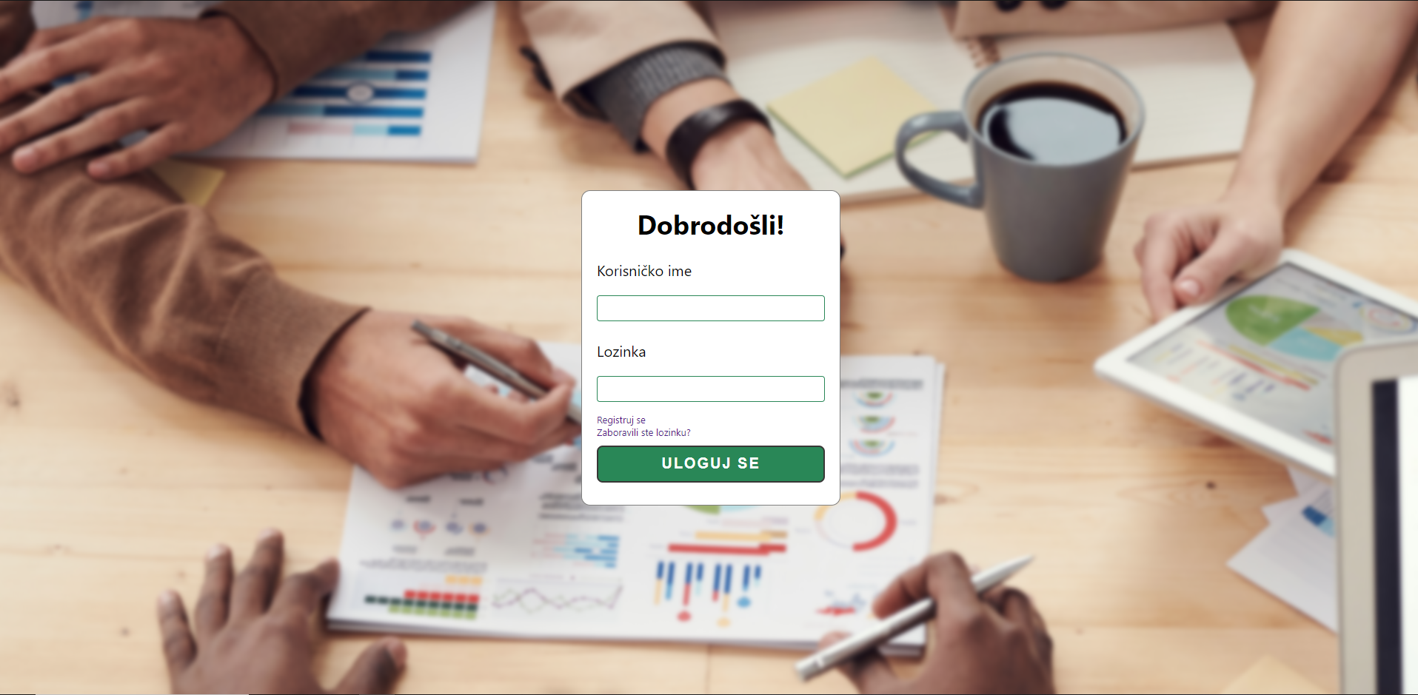

Slika 1 – Početna stranica portala

# Prijavljivanje korisnika na portal

Razlikuju se dva slučaja prijavljivanja na sistem. Prvi je kada se novi korisnik po prvi put prijavi i otvori nalog, tj. pošalje zahtev za registraciju. Drugi slučaj je kada se već postojeći korisnik prijavi da bi vršio zadatke koji su mu omogućeni.

## Registracija novog korisnika

1. Klikom na *Registruj se* otvara se forma za odabir uloge korisnika na portalu.
2. Klikom na *Zadrugar, Zadruga* ili *Poslodavac* otvara se forma za prijavu korisnika.
3. Početna stranica prilikom registracije novog korisnika sadrži forme za unos korisničkog imena, lozinke, i e-mail-a, jmbg-a, broja računa itd. Većina polja su obavezna i posetilac ne može da nastavi sa registracijom ukoliko ih ne unese.



Slika 2 – Početak registracije korisnika

**3. 2 Registracija zadrugara**

Stranica za registraciju zadrugara ima formu za upitnik kao na sledećoj slici.

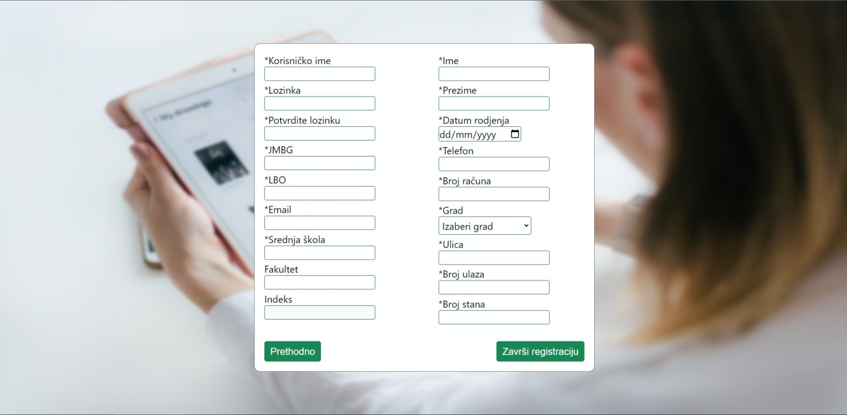

Slika 3 – Registracija zadrugara

1. Korisnik koji želi da se registruje kao zadrugar, treba da popuni upitnik sa osnovnim podacima o sebi. Pojedina polja su obavezna (označena sa *) i korisnik ne može da se registruje ukoliko ih ne popuni.
2. Kada je popunio upitnik, korisnik kompletira registraciju klikom na dugme *Završi registraciju* ili se vraća na prethodnu formu klikom na dugme *Prethodno.*

**3.3 Registracija zadruge**

Stranica za registraciju zadruge ima formu za upitnik koja izgleda kao na sledećoj slici.

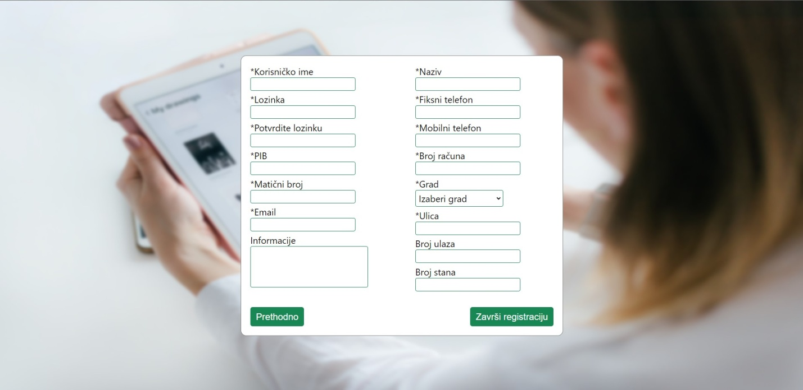

## 

Slika 4 – Registracija zadruge

1. Korisnik koji želi da se registruje kao zadruga, treba da popuni upitnik sa osnovnim podacima o zadruzi. Pojedina polja su obavezna (označena sa *) i korisnik ne može da se registruje ukoliko ih ne popuni.
2. Kada je popunio upitnik, korisnik kompletira registraciju klikom na dugme *Završi registraciju* ili se vraća na prethodnu formu klikom na dugme *Prethodno.*

**3.4 Registracija poslodavca**

Stranica za registraciju poslodavca ima formu za upitnik koja izgleda kao na sledećoj slici.

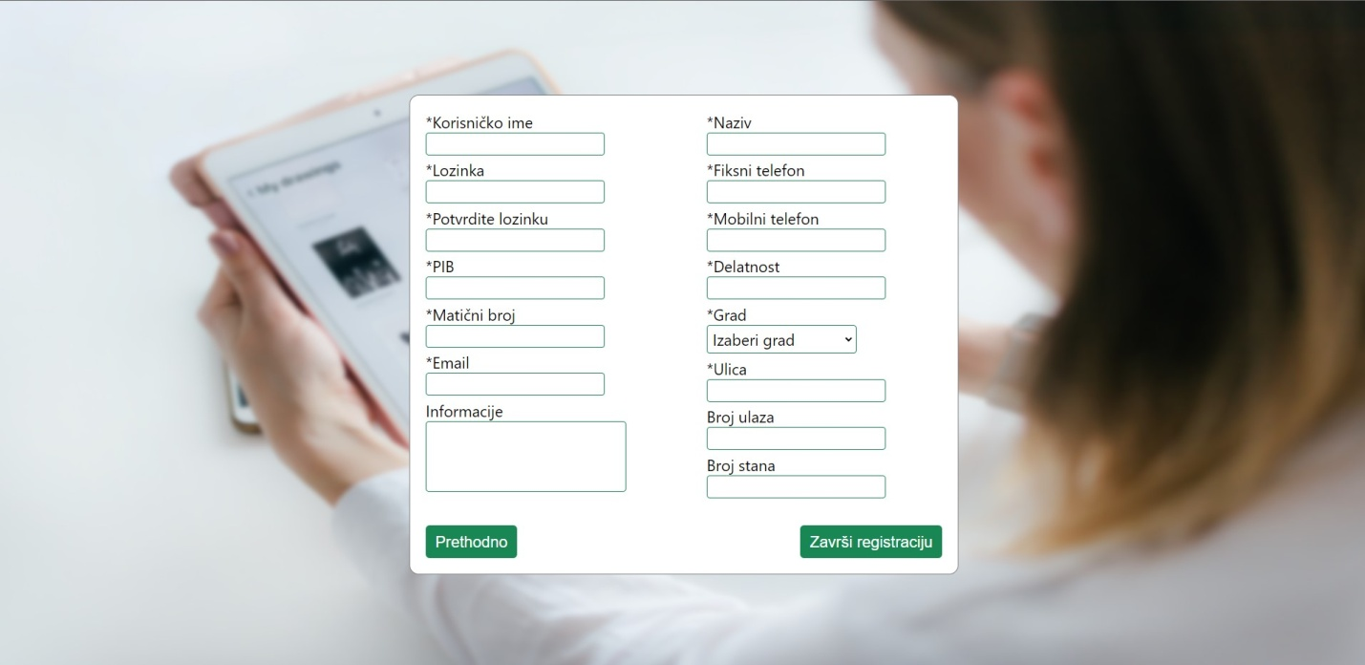

Slika 5 – Registracija poslodavca

1. Korisnik koji želi da se registruje kao poslodavac, treba da popuni upitnik sa osnovnim podacima o firmi. Pojedina polja su obavezna (označena sa *) i korisnik ne može da se registruje ukoliko ih ne popuni.
2. Kada je popunio upitnik, korisnik kompletira registraciju klikom na dugme *Završi registraciju* ili se vraća na prethodnu formu klikom na dugme *Prethodno.*

## 3.5 Prijavljivanje registrovanog korisnika na sistem

1. Korisnik se svojim korisničkim imenom, lozinkom i klikom na dugme *Uloguj se* prijavljuje na sistem.
2. U zavisnosti od njegovog statusa, ima odredjene privilegije za pristup i rad na sistemu.
3. Odjavljuje se klikom na svoj avatar u gornjem desnom uglu, a zatim na dugme *Izloguj se.*

**3.6 Dodavanje novog oglasa za posao**

Korisnik koji je registrovan kao poslodavac može da dodaje nove oglase.

Forma izgleda ovako:

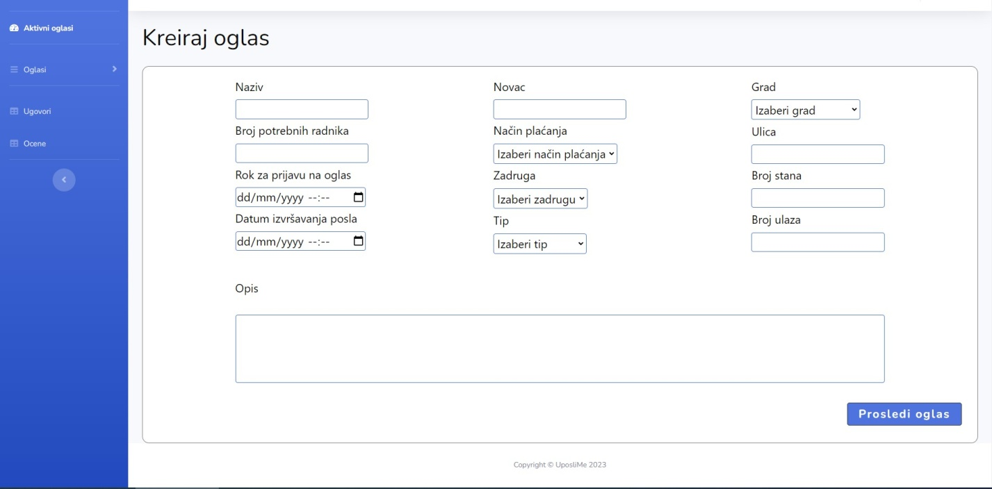

1. Korisnik tipa *Poslodavac* se prijavi na sistem.
2. Klikom na opciju padajućeg menija *Oglasi* zatim klikom na opciju *Kreiraj novi oglas* ima mogućnost da popuni formu za novi oglas.
3. Klikom na dugme *Prosledi oglas* se vrši prosleđivanje oglasa odabranoj zadruzi radi validiranja.

**3.7 Menjanje podataka o sebi**

Korisnicima koji su registrovani dozvoljeno je menjanje podataka.

1. Korisnik se prijavi na sistem
2. Korisnik klikom na svoj avatar koji se nalazi u gornjem desnom uglu zatim klikom na opciju *Profil* dobija formu sa podacima. Forma za korisnika regostrovanog kao poslodavac izgleda kao na sledećoj slici. Svi prijavljeni korisnici mogu da menjaju podatke o svom profilu.

a)

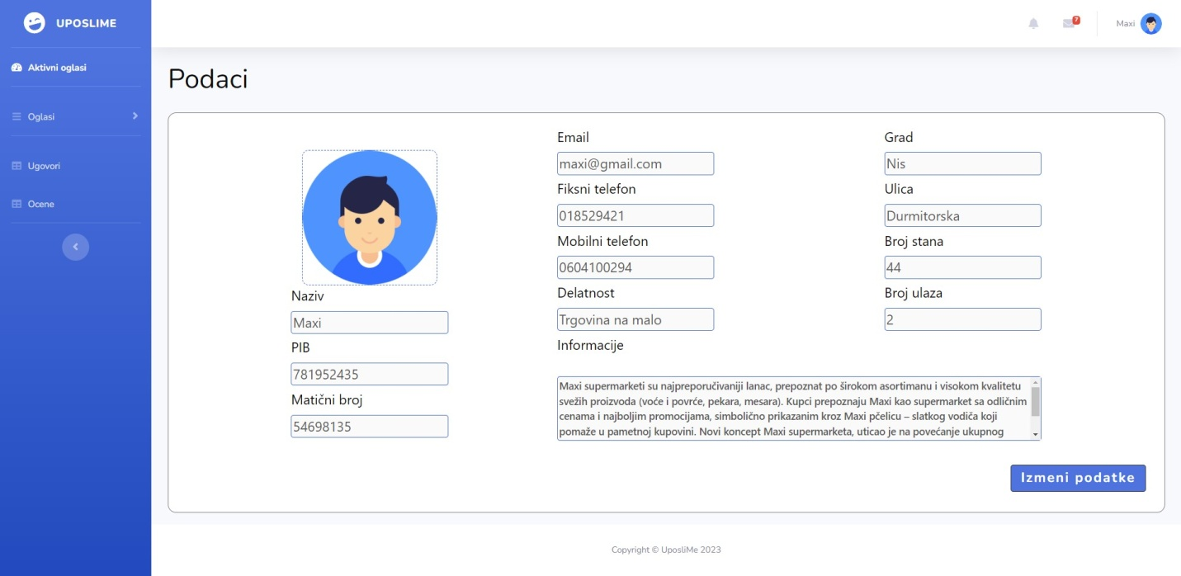

b)

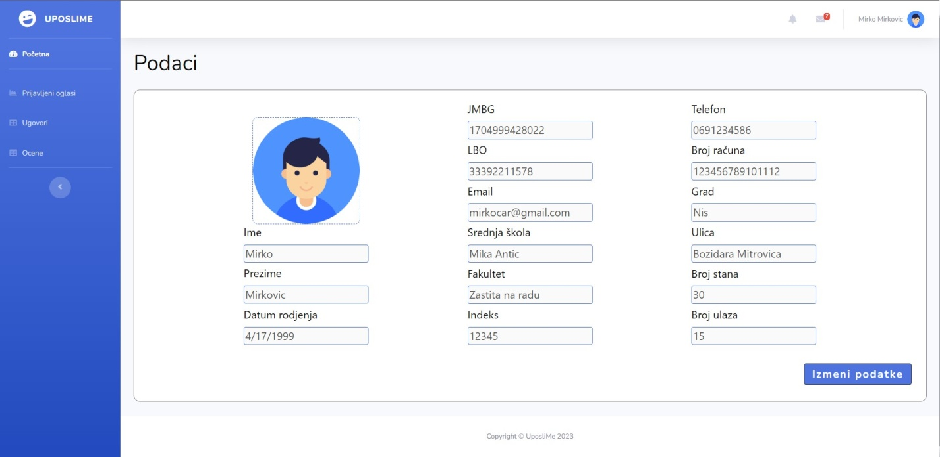

c)

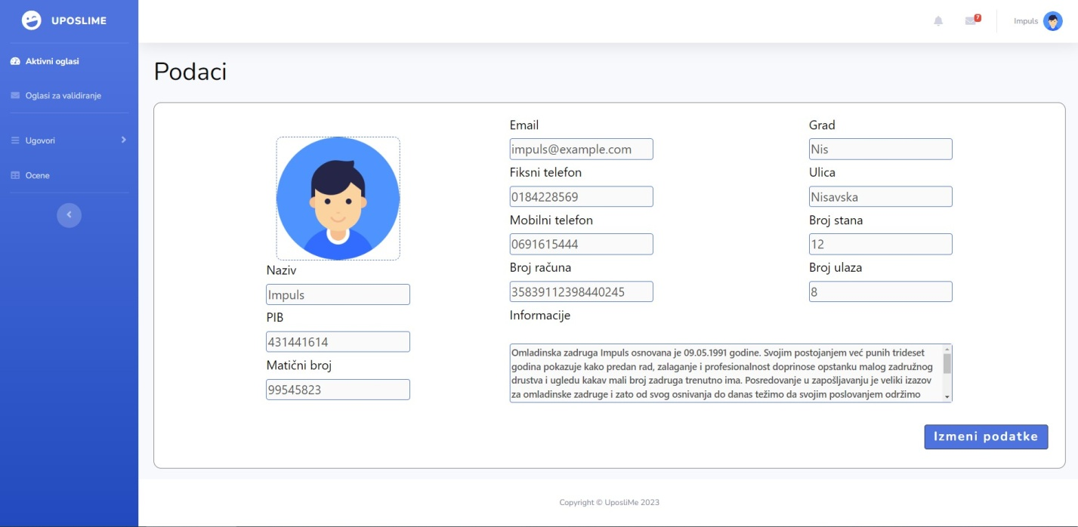

Slika 8 – Menjanje podataka o sebi, a)poslodavac, b)zadrugar, c)zadruga

# Brisanje profila korisnika

1. Korisnik mora biti prijavljen na se na sistem.
2. Klikom na svoj avarat u gornjem desnom uglu i biranjem opcije *Obrisi profil* korsinik dobija formu za brsisanje profila.
3. Korisnik mora uneti potrebne podatke i zatim klikom na dugme *Obrisi* brise svoj profil.

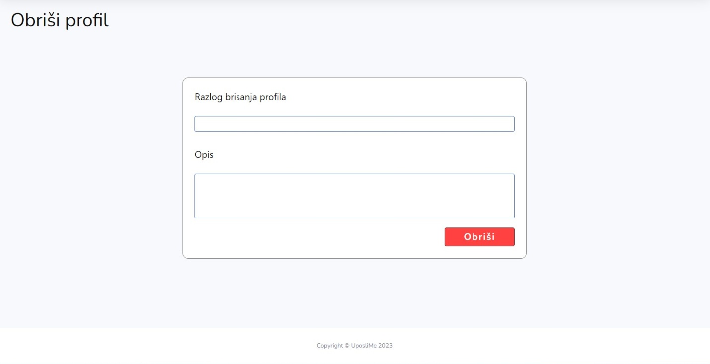

Slika 9 – Prikaz forme za brisanje profila

.

# Prijava smetnje

1. Za prijavu smetnje na portalu korisnik mora biti ulogovan.
2. Korisnik klikom na svoj avatar zatim odabirom opcije *Prijavi smetnje* dobija formu koju treba da popuni.
3. Kada korisnik popuni formu klikom na dugme *Posalji* prosledjuje žalbu administratoru.

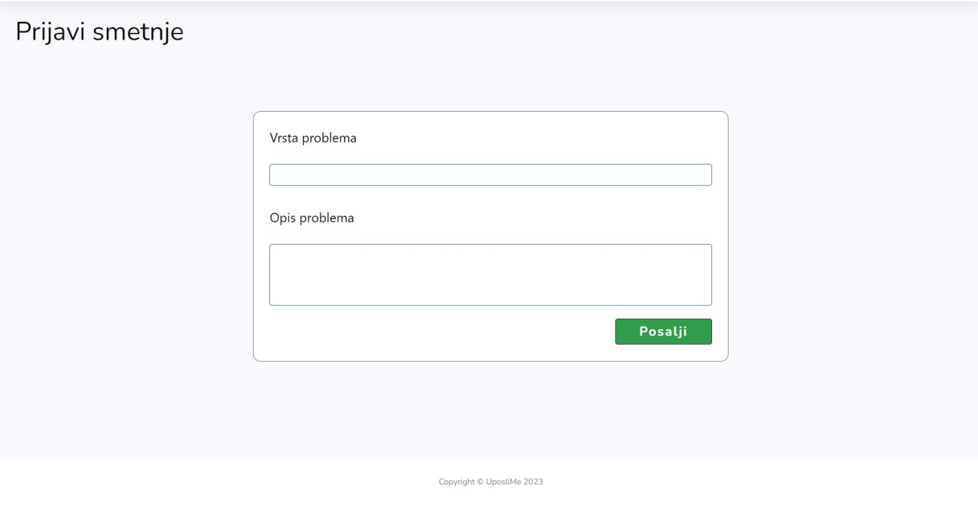

Slika 11 – Prijava smetnje

# Upravljanje korisnicima

1. Korisnik koji ima status administratora prijavljuje se na sistem.

2. Klikom na *Korisnici* otvara se prozor sa listom svih registrovanih korisnika

3. Korisnik bira nekog iz liste korisnika sistema čiji status želi da izmeni i klikom na *Obriši* menja se status željenom korisniku na IZBRISAN.

4. Klikom na dugme *Prikaži korisnika* moguće je otići na profil datog korisnika.

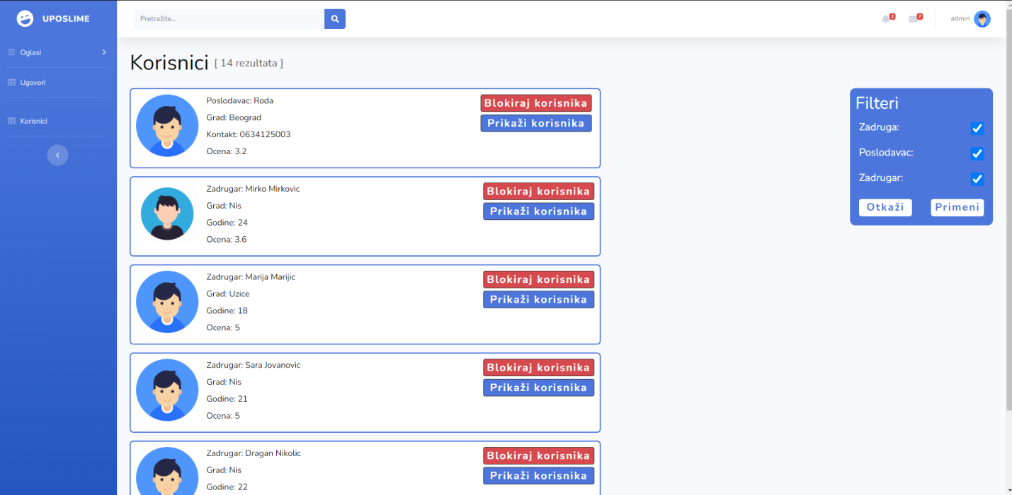

Slika 9 – Prikaz liste registrovanih korisnika

Izbrisani korisnici se prikazuju drugačije od onih koji nisu (označeni su crvenom boju).

# Ostavljanje ocena i komentara

1. Korisnik se prijavljuje na sistem.

2. U okviru nekog oglasa ili ugovora, korisnik može kliknuti na naziv nekog drugog korisnika kako bi otišao na njegov profil.

3. U okviru stranice za profil izabranog korisnika se nalazi sekcija za selektovanje ocene i ostavljanje komentara.

4. Korisnik bira ocenu i upisuje željeni komentar u odgovarajuće polje.

5. Klikom na dugme *Oceni* beleže se ocena i komentar u bazi podataka i iscrtavaju se na profilu ocenjenog korisnika.

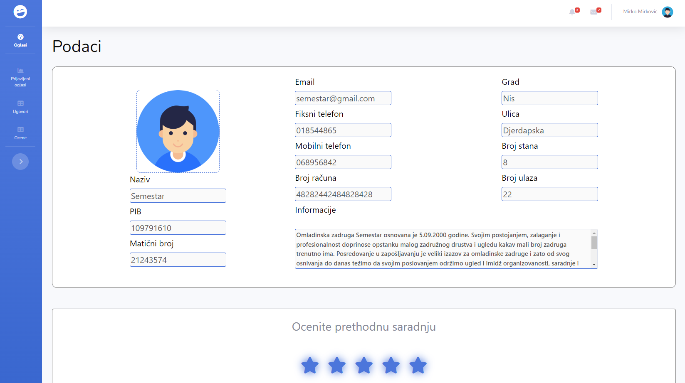

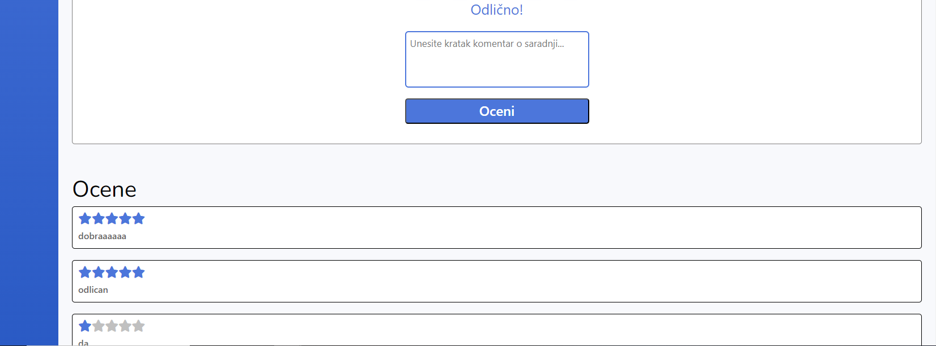

Slika 9 – Prikaz ocenjivanja korisnika

# Filtriranje

1. Korisnik se prijavljuje na sistem.

2. U okviru foruma za prikaz oglasa, korisnik može uneti vrednosti za ponuđene filtere.

3. Klikom na dugme *Primeni* prikazuju se oglasi koji zadovoljavaju korisnikove zahteve.

4. Klikom na dugme *Otkaži* filteri se resetuju i prikazuje se originalni skup oglasa.

# Pretraživanje

1. Korisnik se prijavljuje na sistem.

2. U okviru foruma za prikaz oglasa ili ugovora, korisnik može uneti tekst u polje za pretragu.

3. Klikom na dugme sa znakom lupe ili pritiskom tastera *Enter* prikazuju se oglasi čiji naziv sadrži uneti tekst.

# Sortiranje

1. Korisnik se prijavljuje na sistem.

2. U okviru foruma za prikaz oglasa ili ugovora, korisnik može izabrati neko od ponuđenih sortiranja.

3. Samim odabirom tipa sortiranja se prikazuju dati oglasi u odgovarajućem redosledu.

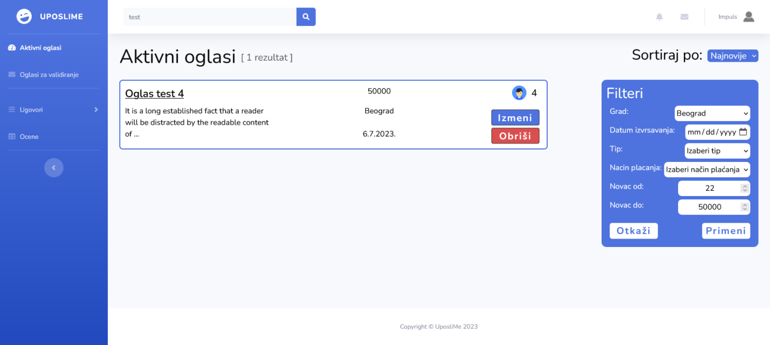

Slika 10 – Prikaz filtriranja, sortiranja i pretrage oglasa

**11. Izmena oglasa (poslodavac)**

1. Poslodavac mora biti prijavljen na svoj profil.
2. Posle popunjavanja forme za oglas klikom na dugme *Prosledi oglas*, oglas se prosleđuje zadruzi.
3. Oglas se moze izmeniti dok je još uvek na validaciji i nakon validacije od strane zadruge.
4. Korisnik moze da otkaže izmenu klikom na dugme *Otkaži izmenu* ili da promeni podatke i klikom na dugme *Izmeni oglas* da izmeni oglas.
5. Ukoliko se oglas izmeni nakon validacije isti se opet šalje zadruzi i čeka validaciju.

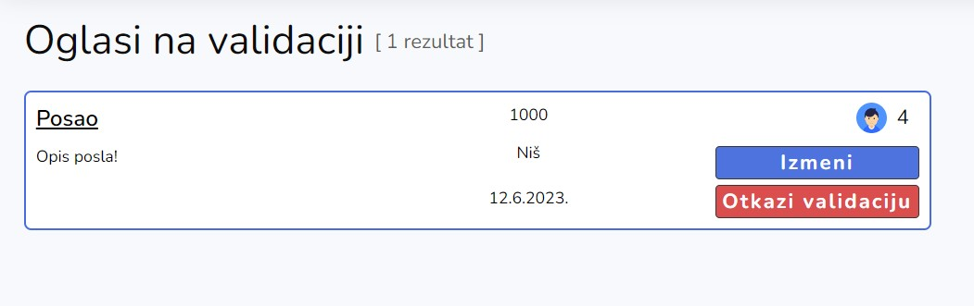

Slika 11. Oglasi na validaciji.

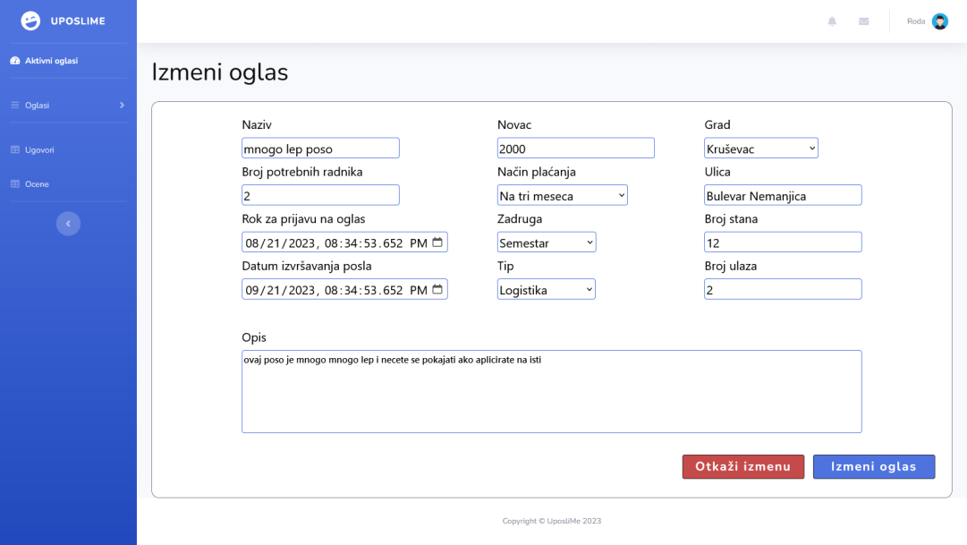

Slika 12 Forma za izmenu oglasa (poslodavac).

**12. Izmena oglasa (zadruga)**

1. Korisnik mora biti prijavljen kao zadruga.
2. Klikom na opciju *Aktivni oglasi* dobijamo formu sa svim aktuelnim oglasima.

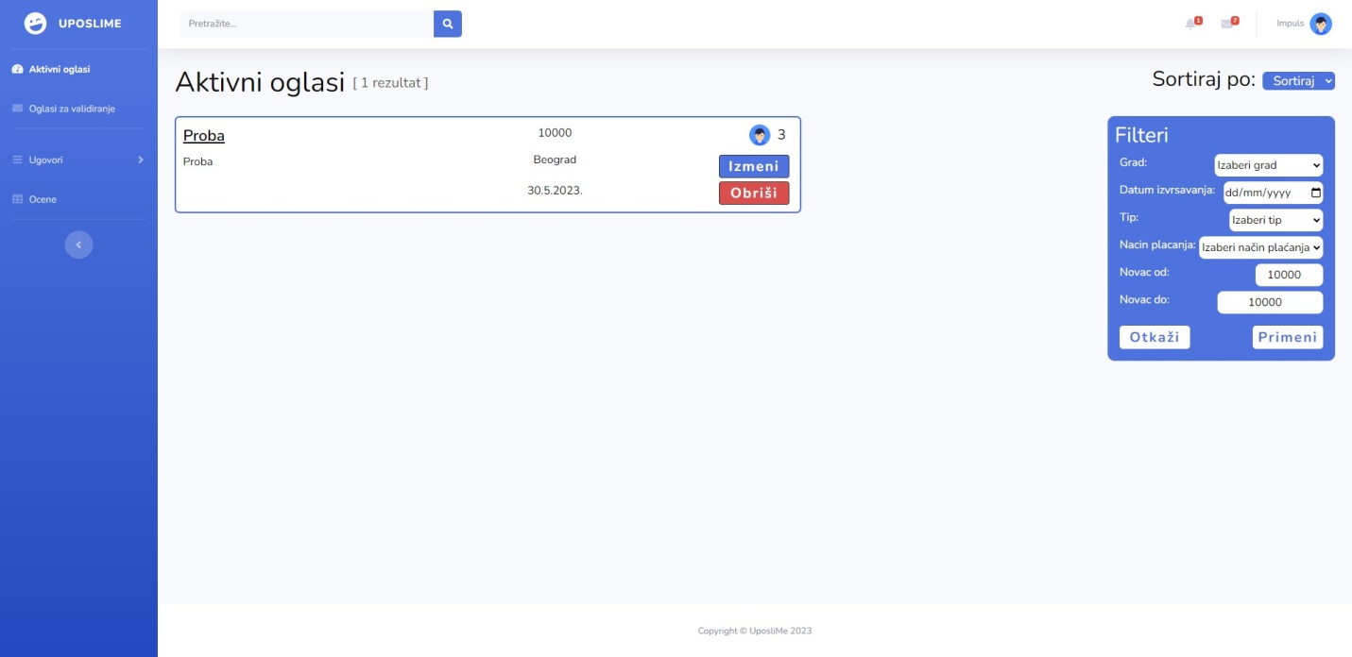

Slika 13. Forma sa aktivnim oglasima

1. Klikom na dugme *Izmeni* dobijamo formu sa informacijama oglasa.

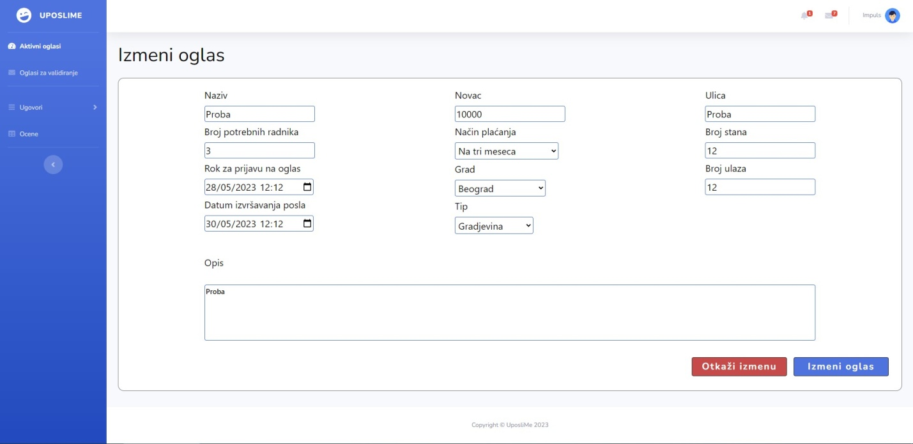

Slika 14. Forma za izmenu oglasa (zadruga).

1. Zadruga menja podatke i klikom na dugme *Izmeni oglas* menja oglas.

**13. Prijavljivanje i odustajanje od prijave na oglas**

1. Korisnik mora biti prijavljen kao zadrugar.
2. Zadrugar mora biti na stranici za prikaz oglasa i aplicirati na posao klikom na dugme *Apliciraj*.
3. Nakon apliciranja oglas ce se ukloniti sa stranice *Oglasi* i pojaviti na stranici *Prijavljeni oglasi.*
4. Zadrugar moze klikom na dugme *Odustani* u okviru stranice *Prijavljeni oglasi* da odustane od prijave za određeni posao.

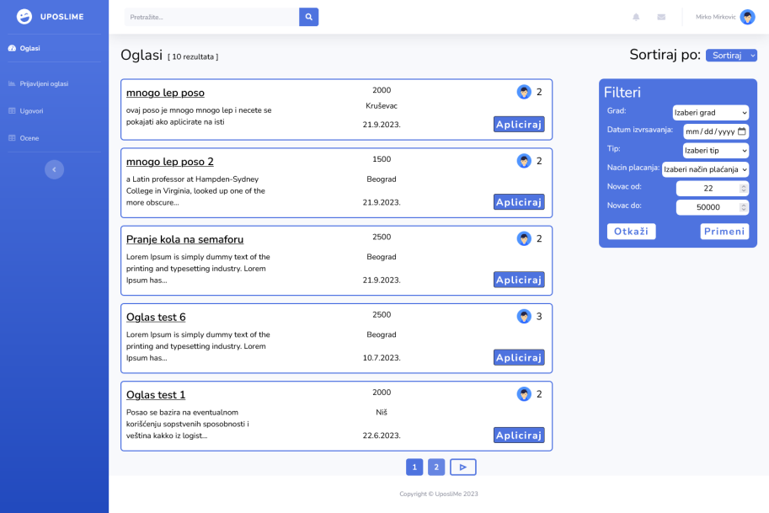

Slika 15 Forma za apliciranje na oglas

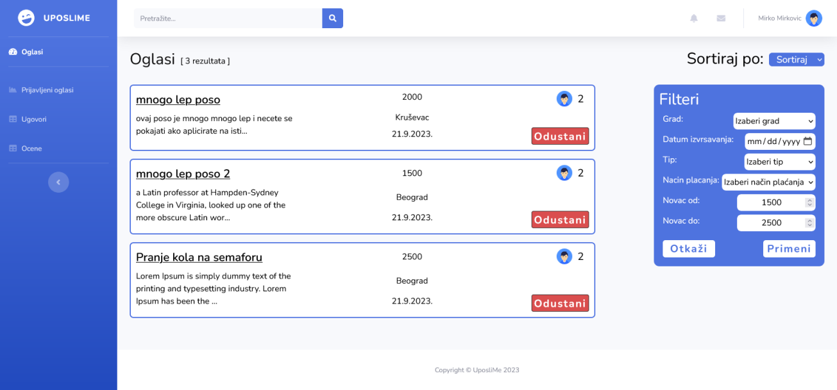

Slika 16 Forma za odustajanje od prijave na oglas

**14. Odabir radnika**

1. Korisnik mora biti prijavljen kao poslodavac, oglas mora biti odobren i mora da istekne vreme za prijavu.
2. Poslodavac klikom na *Oglasi* zatim klikom na *Odaberi radnike* dobija listu sa oglasima.

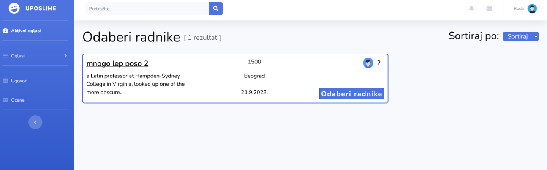

Slika 17 Forma sa oglasima koji čekaju odabir radnika

3. Klikom na dugme *Odaberi radnike* dobija formu kao na slici.

4. Poslodavac može selektovati zadrugare koje želi i klikom na dugme *Završi* se kompletira akcija.

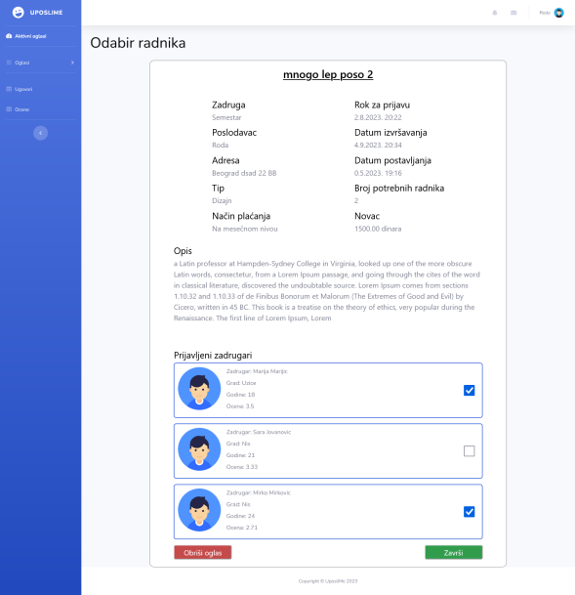

Slika 18 Forma sa oglasom za koji se biraju zadrugari

**15. Promena lozinke**

1. Korisnik odlazi na forum za promenu lozinke klikom na *Zaboravili ste lozinku?* u okviru početne strane ili na *Promeni lozinku* stavku u okviru padajućeg menija kada se klikne na profil .
2. Potrebno je da korisnik bude registrovan i da ukuca svoj email u odgovarajuće polje.
3. Ukoliko je unešeni email ispran, aktivira se tajmer, nakon kog korisnik ima 60 sekundi da unese sekvencu brojeva koja mu je stigla na email.
4. Ukoliko je unešena konda sekvenca ispravna, korisnik dobija mogućnost definisanja nove lozinke.

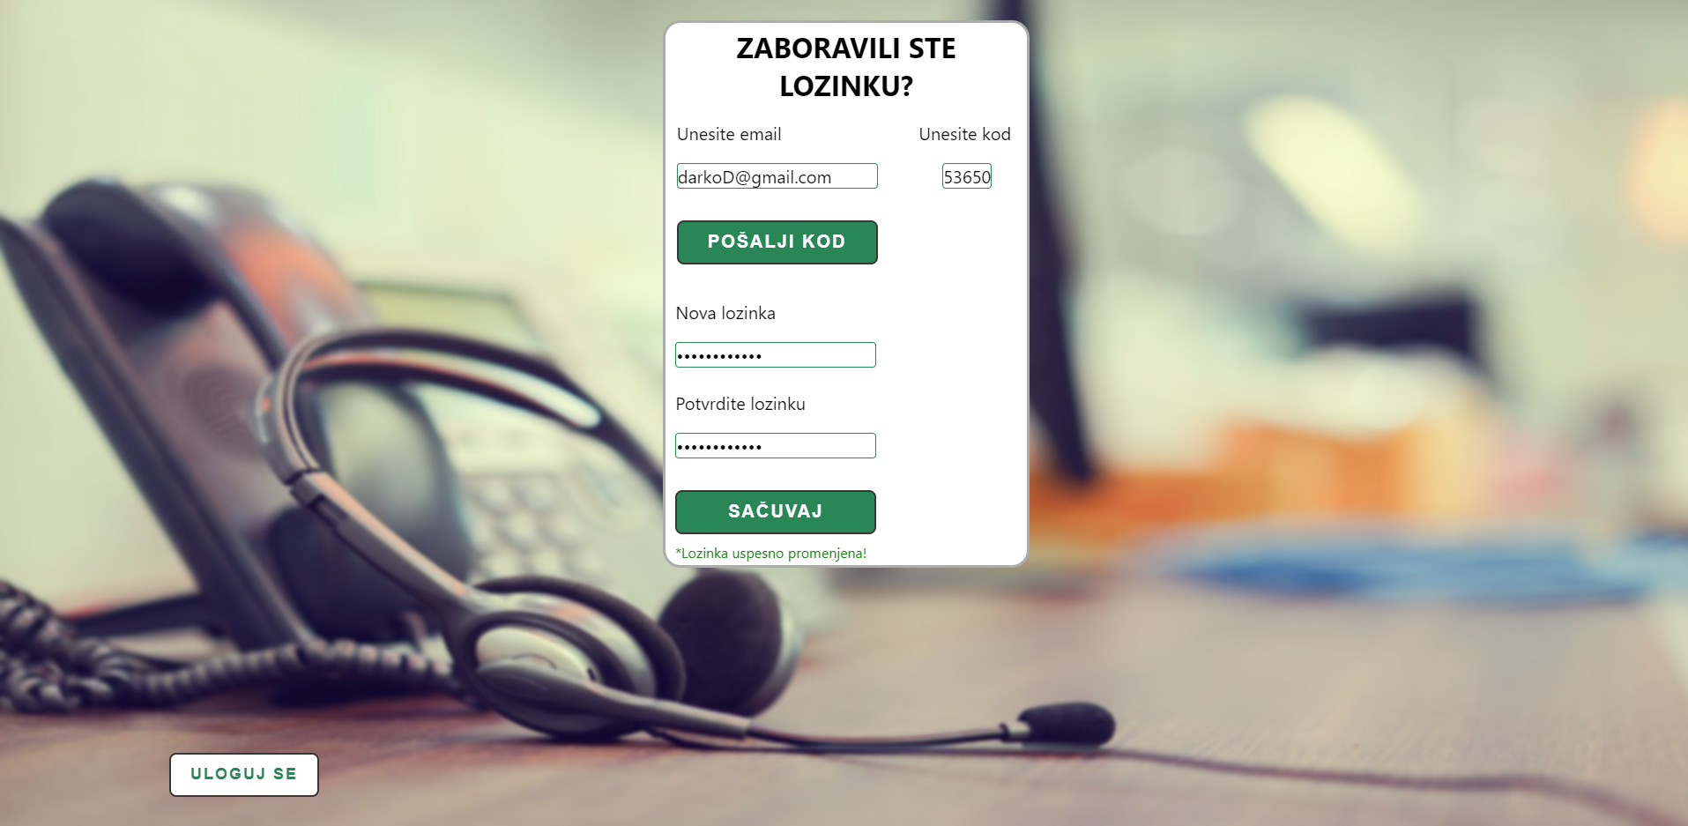

Slika 19 Forma za promenu lozinke.

**16. Prihvatanje/odbijanje oglasa**

1. Korisnik mora biti prijavljen kao zadruga.
2. Zadruga klikom na *Oglasi za validiranje* dobija listu sa oglasima kao na slici.
3. Klikom na dugme *Prihvati oglas* oglas je prihvaćen i postavljen na portalu.
4. Klikom na dugme *Odbij oglas* zadruga odbija oglas i oglas se vraća poslodavcu uz obaveštenje da je oglas odbijen.

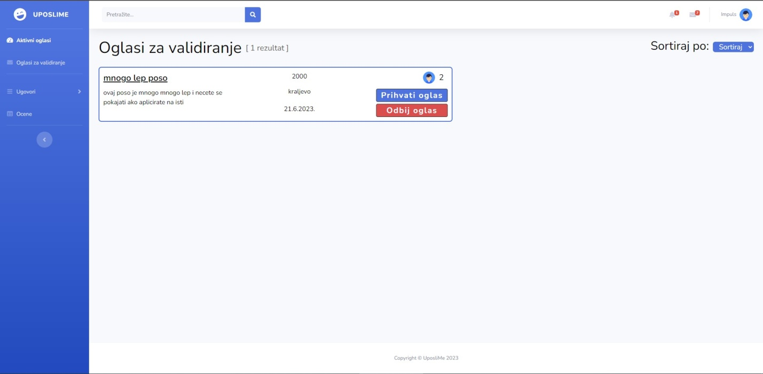

Slika 20 Forma sa oglasima koji cekaju da budu prihvaćeni/odbijeni.

**17. Kreiranje ugovora**

1. Korisnik mora biti prijavljen kao zadruga, zadrugari moraju da budu izabrani od strane poslodavca.
2. Zadruga klikom na *Ugovori* zatim klikom na *Kreiraj ugovor* dobija listu sa oglasima.
3. Klikom na dugme *Otvori oglas* dobija se forma kao na slici.
4. Klikom na dugme *Kreiraj ugovor* zadruga kreira ugovor sa poslodavcem i zadrugarom.

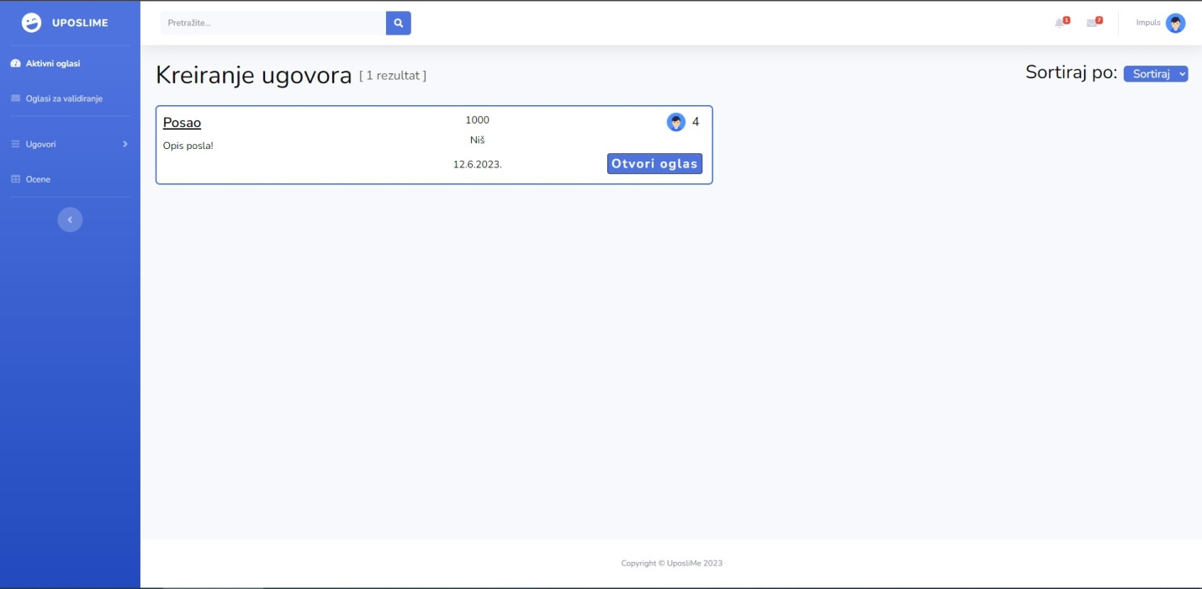

Slika 21 Forma sa oglasima koji čekaju na ugovor

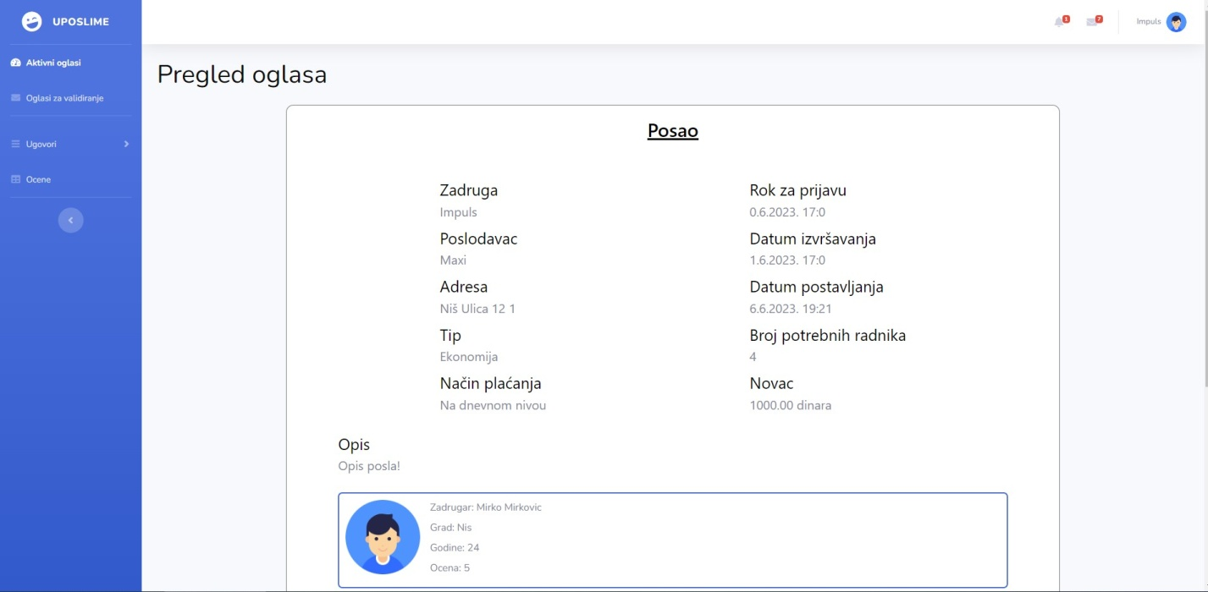

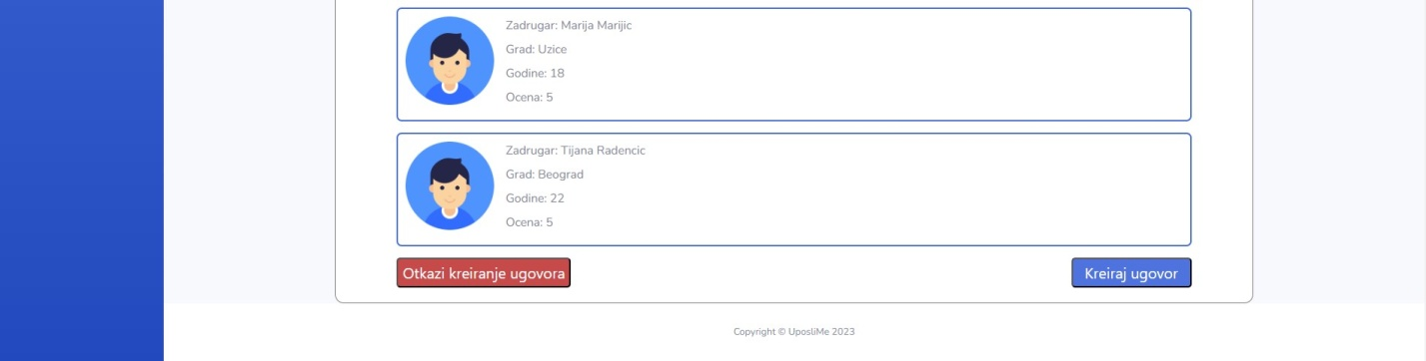

Slika 22 Forma za kreiranje ugovora

**18. Notifikacije**

1. Korisnik ima uvid u notifikacije u okviru svake stranice (zvonce u gornjem desnom uglu stranice).
2. Klikom na zvonce se otvara spisak notifikacija u skraćenom obliku, pri čemu prednost pri prikazivanju imaju nepročitane notifikacije.

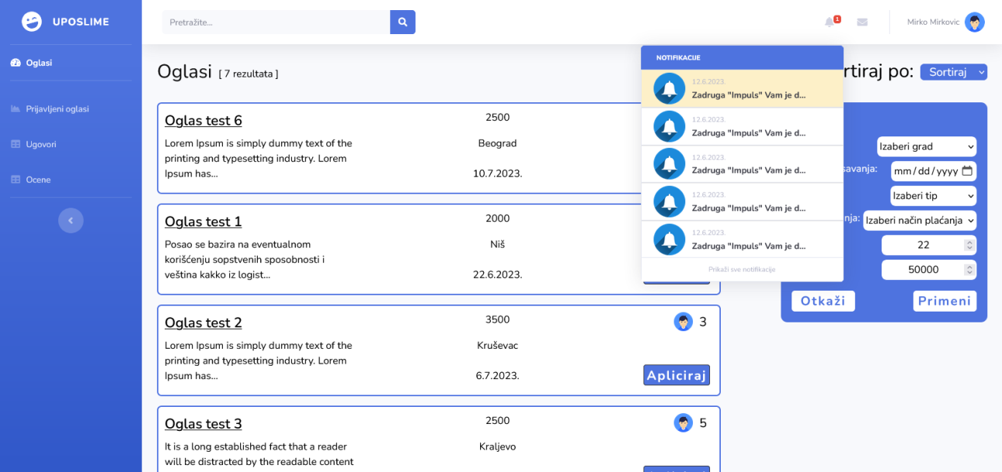

Slika 23 Forma za prikaz notifikacija (zvonce)

1. Klikom na neku notifikaciju, ista se prikazuje u vidu zasebne stranice

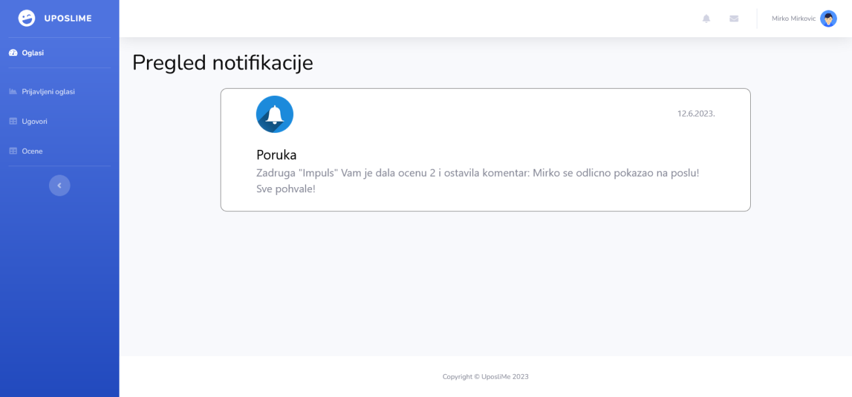

. Slika 24 Prikaz notifikacije

1. Klikom na dugme *Prikaži sve notifikacije* prikazuju se sve notifikacije u vidu zasebne stranice.

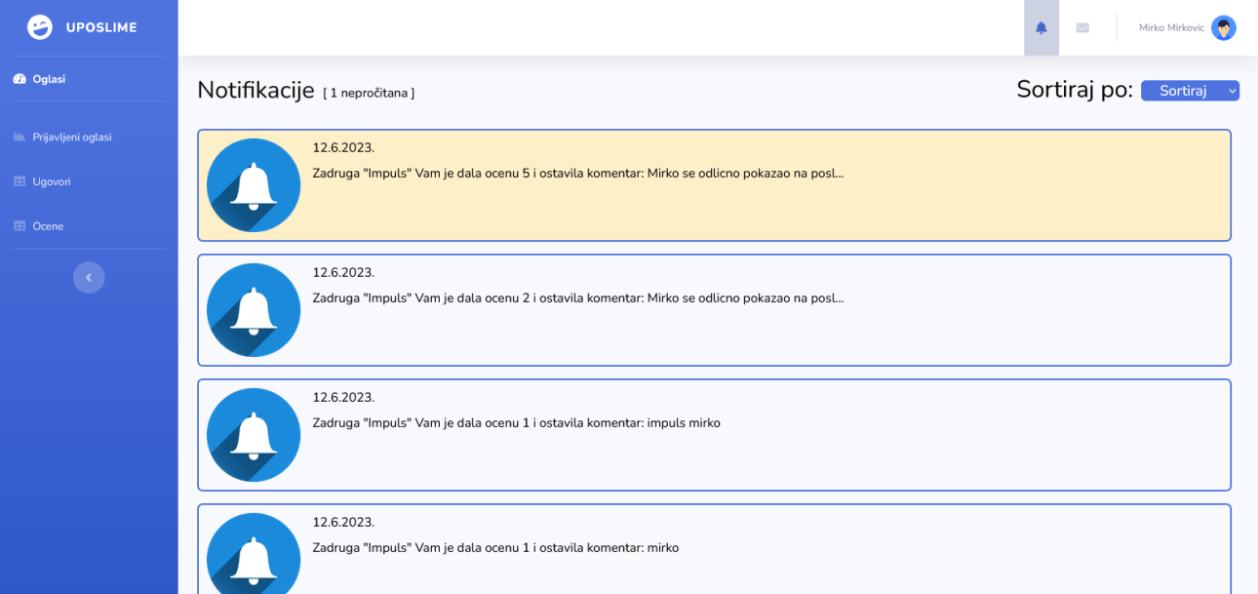

. Slika 24 Prikaz notifikacije

**19. Pregled stranice sa ugovorima**

1. Klikom na dugme *Ugovori*, koje se nalazi u okviru globalne navigacije, korisnik odlazi na forum za prikaz svojih ugovora.

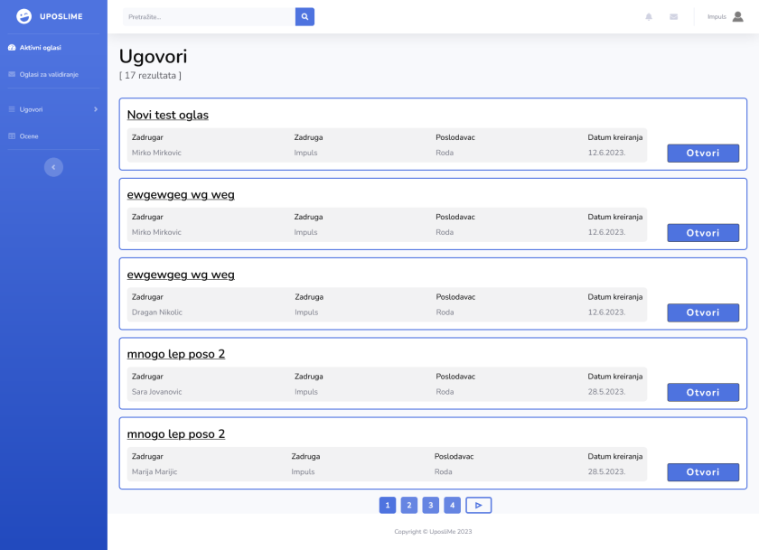

. Slika 25 Prikaz stranice sa ugovorima

1. Klikom na ugovor može se prikazati detalji o ugovoru u vidu zasebne stranice.

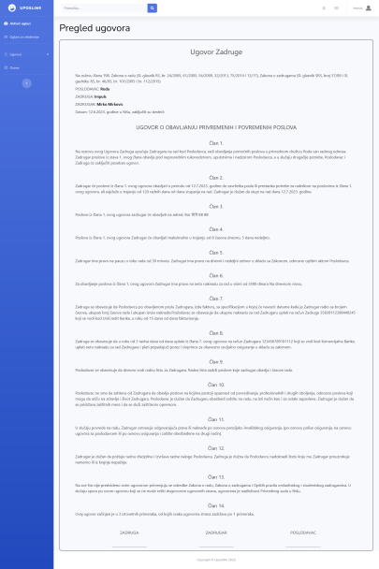

. Slika 26 Prikaz stranice sa ugovorima

**20. Pregled stranice sa ocenama**

1. Klikom na dugme *Ocene*, koje se nalazi u okviru globalne navigacije, korisnik odlazi na forum za prikaz svojih ocena.

.

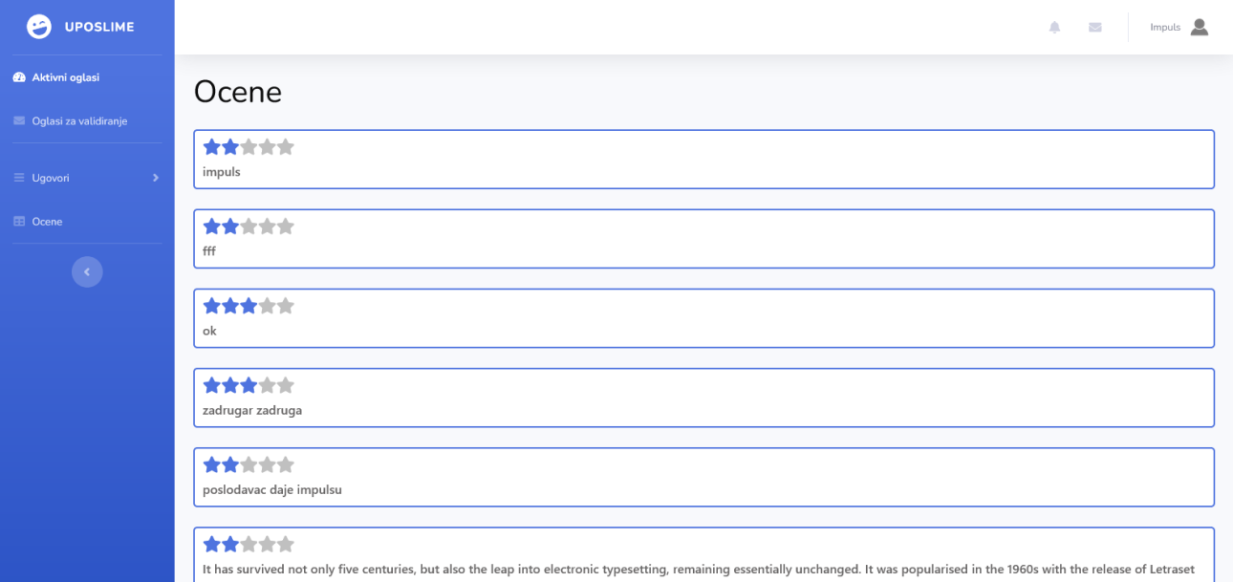

Slika 27 Prikaz stranice sa ocenama

**21. Pregled oglasa**

1. Klikom na oglas, u okviru bilo koje stranice sa oglasima, učitava se stranica sa datim oglasom i detaljima o istom.

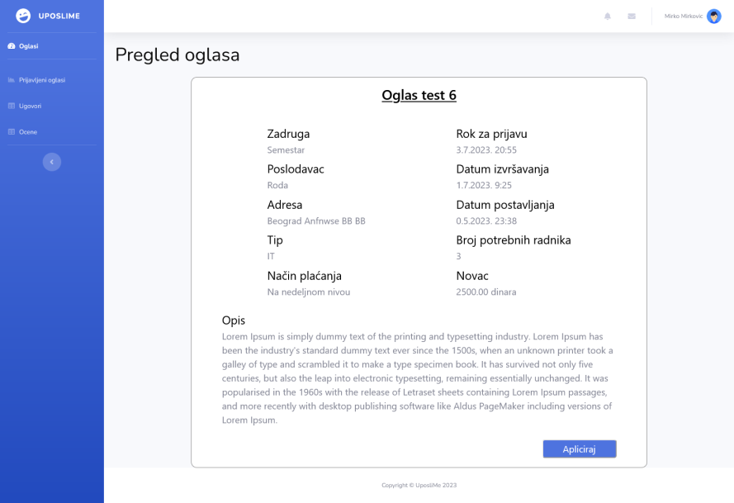

Slika 28 Prikaz oglasa